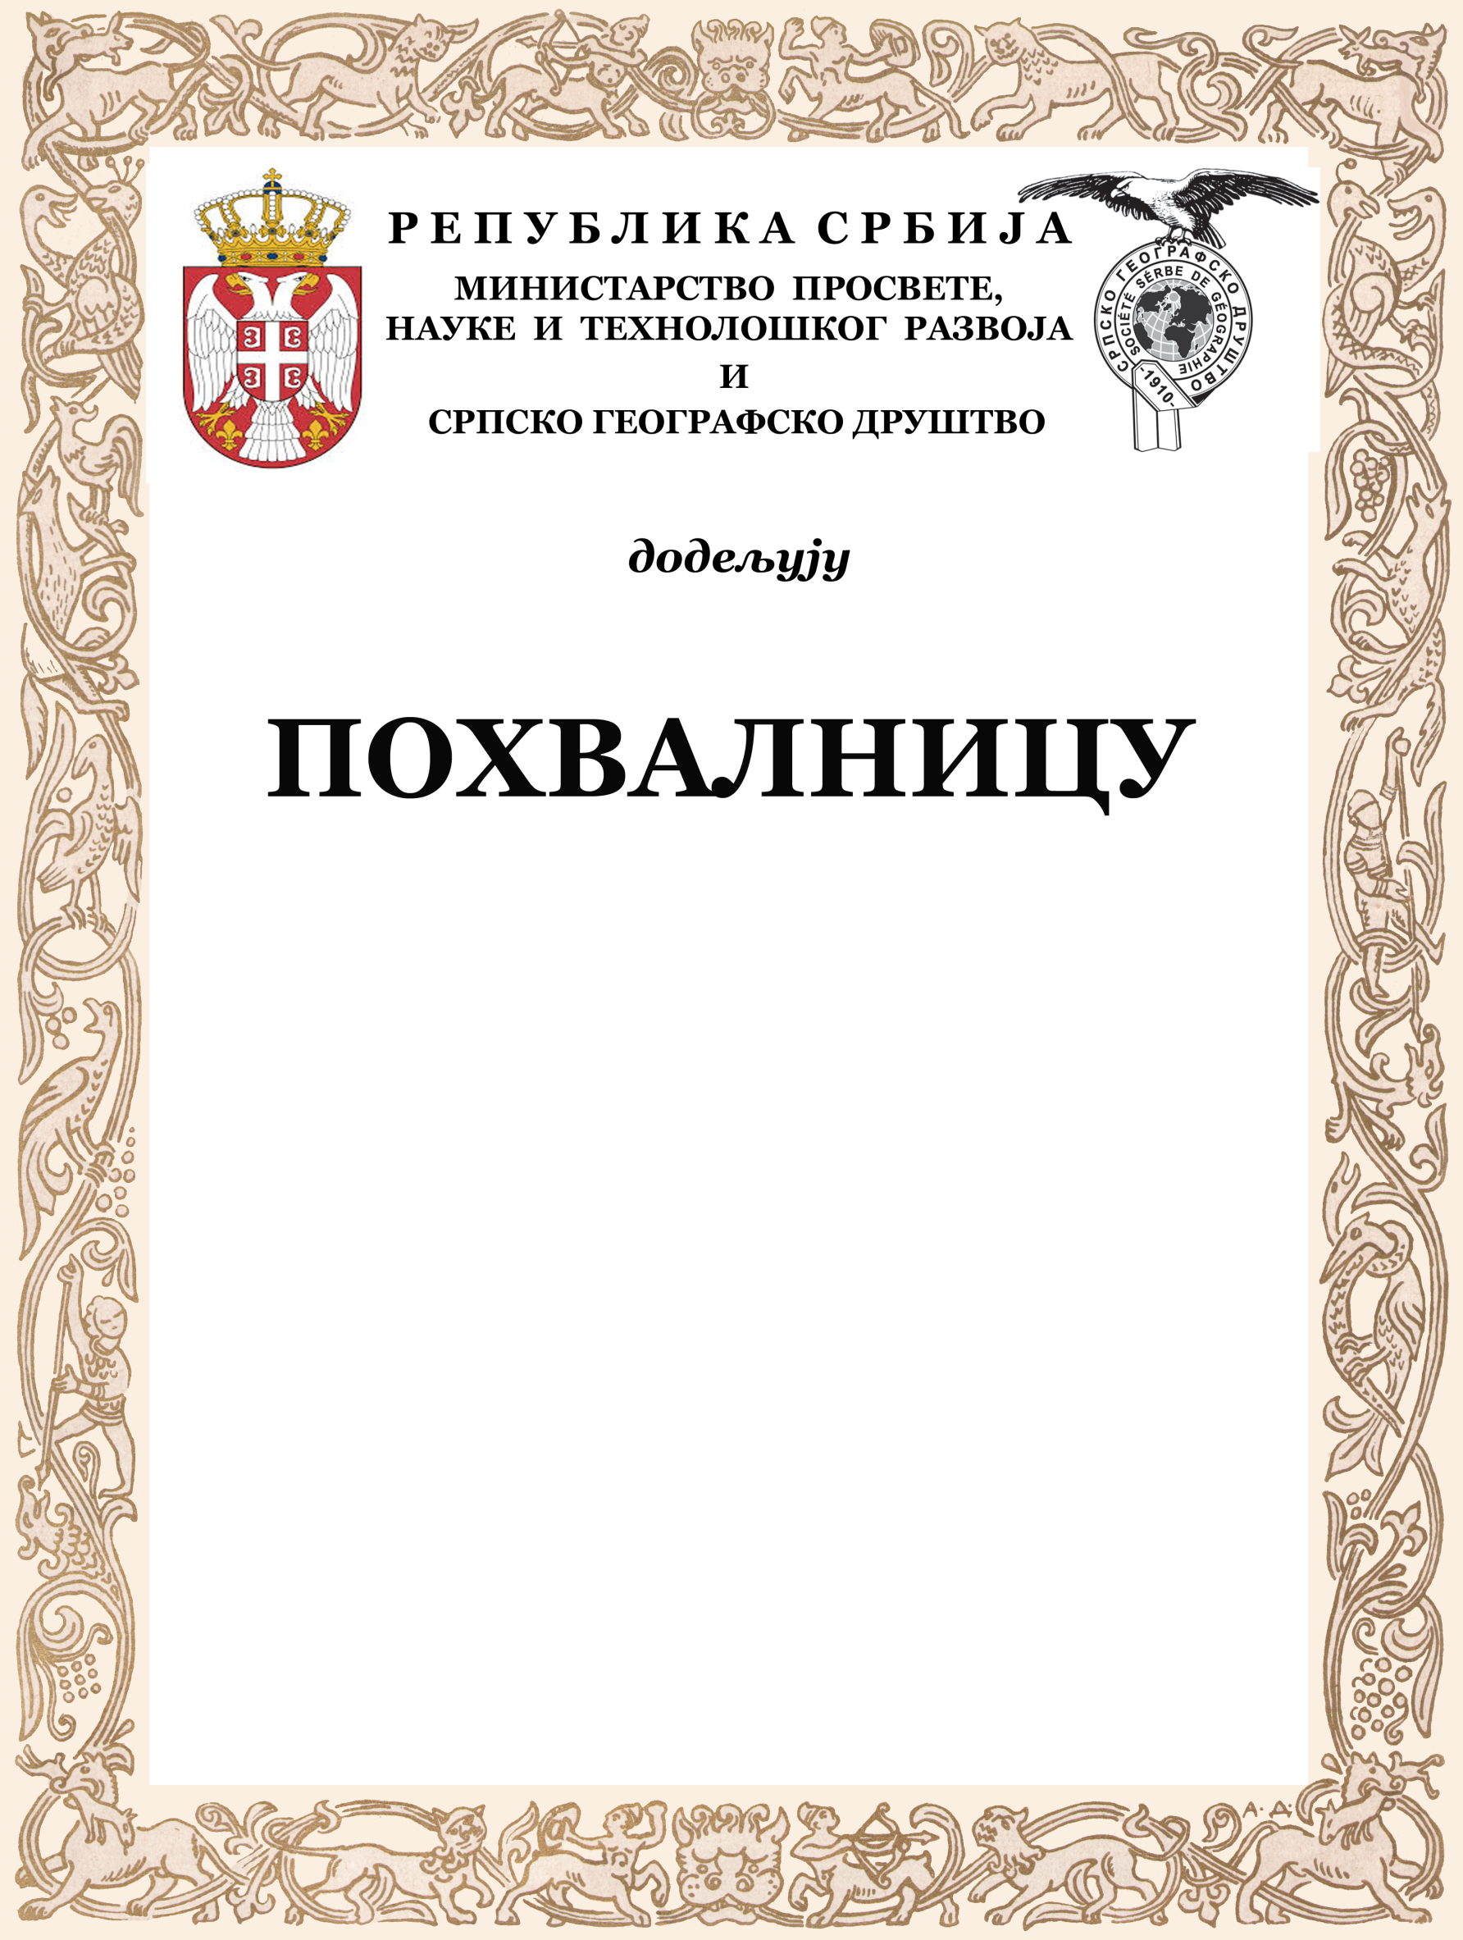

### Петру Петровићу

___________________________________________________________________________________

**Наставнику географије**

**ОШ " "**

**У ____________________**

**ЗА МЕНТОРСКИ РАД И ЗАСЛУГЕ У ОСВАЈАЊУ ____МЕСТА НА ОКРУЖНОМ/ГРАДСКОМ ТАКМИЧЕЊУ УЧЕНИКА ____ РАЗРЕДА ИЗ ГЕОГРАФИЈЕ**

**у _________________, 28. априла, 2018. године**

**Представник Директор школе**

**Српског географског друштва**

**или Министарства просвете**

______________________ _________________